Journée Fraternelle et Conviviale

Union Syndicale des Retraités(ées) CGT

Du Finistère

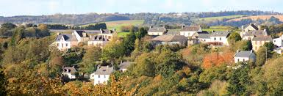

CARS : A DISPOSITION : QUIMPERLE, St POL et BREST



***KIR***

***MENU***

Entrée : Coquille St Jacques à la Bretonne

Plat de résistance :

-Pintadeau Forestier

Desserts : -Assiette de fromages et salade

-Délices Bretons et Café

***Rosé, Muscadet***

***Vin rouge***

***PRIX DU REPAS***

***(Car compris) :***

***25 € par personne***

*APERO :*



Sans oublier

Le tirage de la tombola avec la participation de Loisirs et Tourisme

Billet en vente auprès des militants USR CGT

1er lot  : 1 bon d’achat de 400€

2ème lot : 1 bon d’achat de 100€

3ème lot : 1 bon d’achat de 100€

Et de nombreux autres lots de valeur……